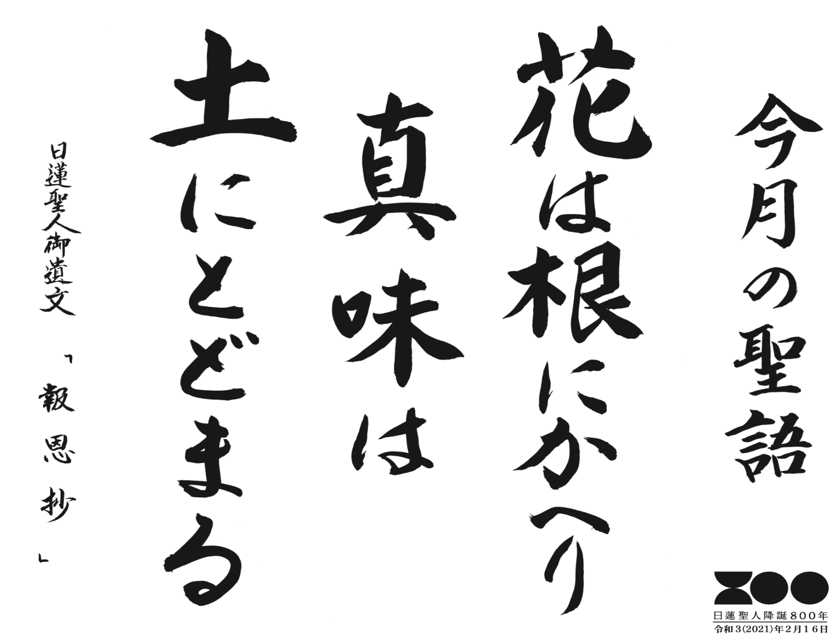「共栄」
日蓮宗では仏壇の過去帳の冒頭に次の言葉を記すことがあります。「先祖は樹木の根なり。子孫はその枝葉なり。根を培い養わずして枝葉栄える理なく、花咲き実生ずるためしなし。この過去帳は先祖代々の徳を報じ子孫永久の教えに備う」。
先祖と子孫の関係を木に例えるならば正にこの言葉の通りでしょう。さらにここから学ぶことは枝葉や花から取り込んだ養分も根に蓄えられ、さらに樹木全体が大きく成長するということです。すなわち先祖子孫一体となって共栄することが重要なのです。
『報恩抄』
真味とは功徳のことです。この一節は恩師・道善房への追善の結びに述べられています。
日蓮聖人の出家は父母、師匠への報恩も大きな目的でした。それは法華経信仰へと導くことだったのです。しかしその思いは遂に師匠には理解されず師弟の確執は生涯解消されませんでした。
こんな葛藤を抱えつつも、ひるむことなく法華経弘通に邁進された聖人の姿こそが、亡き師に捧げる真味となる報恩行だったのです。
建治２年（１２７６） 聖寿５５歳

